**Examples**

**Example input:**

3

1 2 3

1 3 4

2 3 5

0

**Example output:**

no server

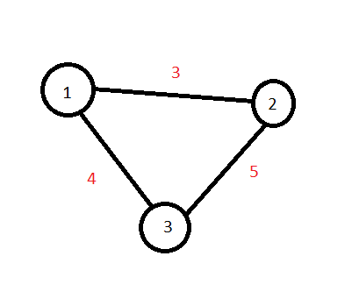

**Example input:**

4

1 2 20

1 3 1

2 3 2

3 4 1

0

**Example output:**

1 0 0

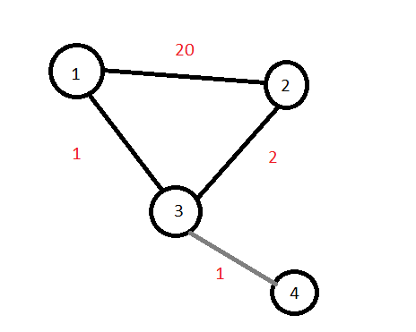

**Example input:**

10

1 2 1

1 3 3

1 4 4

1 10 2

4 5 6

4 6 7

4 7 8

5 6 9

7 8 10

7 9 11

7 10 3

8 9 12

0

**Example output:**

3 17 9

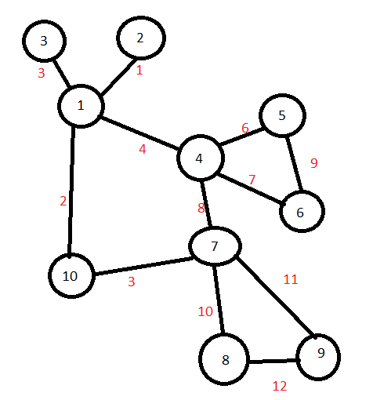

**Example input:**

5  
1 2 3  
2 3 5  
3 4 10  
0

**Example output:**

2 5 5

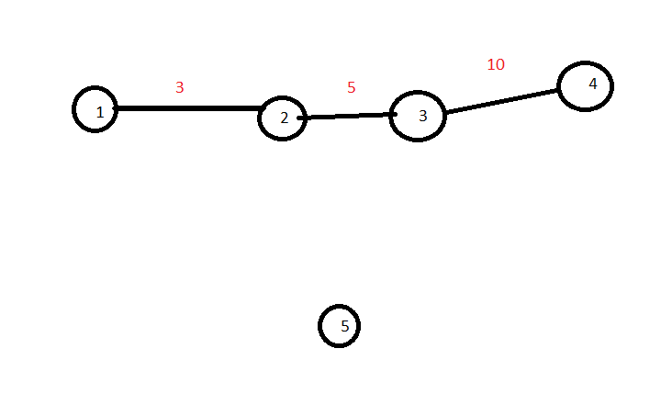

**Example input:**

10  
1 2 3  
2 3 5  
3 4 10  
6 7 3  
7 8 5  
8 9 10  
0

**Example output:**

4 10 10



Notas:

* Para ser servidor tem de ser ponto de articula
* Custo fully connected= Custo das ligações entre todos os servers
* Custo tree typology = Menor Custo para ligar todos os servers

10

9

8

7

6

**Example input:**

30

1 2 1

1 3 3

1 4 4

1 10 2

4 5 6

4 6 7

4 7 8

5 6 9

7 8 10

7 9 11

7 10 3

8 9 12

11 12 3

12 13 5

13 14 10

16 17 3

17 18 5

18 19 10

21 22 1

21 23 3

21 24 4

21 30 2

24 25 6

24 26 7

24 27 8

25 26 9

27 28 10

27 29 11

27 30 3

28 29 12

0

3

1 2 3

1 3 4

2 3 5

0

4

1 2 20

1 3 1

2 3 2

3 4 1

0

10

1 2 1

1 3 3

1 4 4

1 10 2

4 5 6

4 6 7

4 7 8

5 6 9

7 8 10

7 9 11

7 10 3

8 9 12

0

5

1 2 3

2 3 5

3 4 10

0

30

1 2 1

1 3 3

1 4 4

1 10 2

4 5 6

4 6 7

4 7 8

5 6 9

7 8 10

7 9 11

7 10 3

8 9 12

11 12 3

12 13 5

13 14 10

16 17 3

17 18 5

18 19 10

21 22 1

21 23 3

21 24 4

21 30 2

24 25 6

24 26 7

24 27 8

25 26 9

27 28 10

27 29 11

27 30 3

28 29 12

0

**Example output:**

10 44 28

no server

1 0 0

3 17 9

2 5 5

10 44 28

Notas:

* Para ser servidor tem de ser ponto de articulação
* Custo pairwise connected= Custo das ligações entre todos os servers (2 a 2)
* Custo tree topology = Menor Custo para ligar todos os servers em forma de arvore